附件4

县域冠状动脉粥样硬化性心脏病
分级诊疗技术方案

冠状动脉粥样硬化性心脏病（以下简称冠心病）是指由于冠状动脉粥样硬化使管腔狭窄、痉挛或阻塞导致心肌缺血、缺氧或坏死而引发的心脏病。冠心病早已成为发达国家人们健康的主要杀手，随着全球化进程的加速，心脑血管病已经在发展中国家开始蔓延。充分认识冠心病以及该病带来的巨大疾病负担，对进一步研究防治策略意义重大。本方案的制定有助于提高县域冠心病诊疗水平，为患者提供一体化、高质量的医疗服务。
一、县域不同医疗机构功能定位
（一）村卫生室。
村卫生室负责冠心病的早期筛查和临床初步诊断，向上转诊可疑冠心病以及病情不稳定的既往已确诊的冠心病患者；接收上级医院向下转诊的稳定冠心病患者，按照上级医院已制定的诊疗方案进行规范诊治，监督患者治疗依从性。有条件的村卫生室开展中医药健康教育和中医药早期干预工作。
（二）乡镇卫生院。
乡镇卫生院负责识别、诊断和初步处理高危冠心病患者并向上转诊；按照上级医院已制定的疾病诊疗方案进行规范诊治；有条件的乡镇卫生院可实施患者年度常规体检，开展健康教育，做好信息报告工作。向下转诊治疗方案明确的稳定冠心病患者。负责中医诊断治疗、随访评估和村级医疗机构中医药健康教育培训。
（三）县级医院。
县级医院负责冠心病的临床诊断、高危患者的救治，按照诊疗指南与规范，制定个体化、规范化的治疗方案，有中医药服务能力的医院应结合患者实际情况制定规范化的中西医治疗方案；实施患者年度专科体检，并发症筛查；指导、实施双向转诊；定期对基层医疗卫生机构进行技术指导和业务培训。县级医院根据患者病情的严重程度以及医院的实际诊疗能力，及时与上级医院进行对接或转诊。已加入县域医疗共同体（以下简称“县域医共体”）的社会办医疗机构可在牵头医院统筹下参照本技术方案执行。
二、分级诊疗服务路径
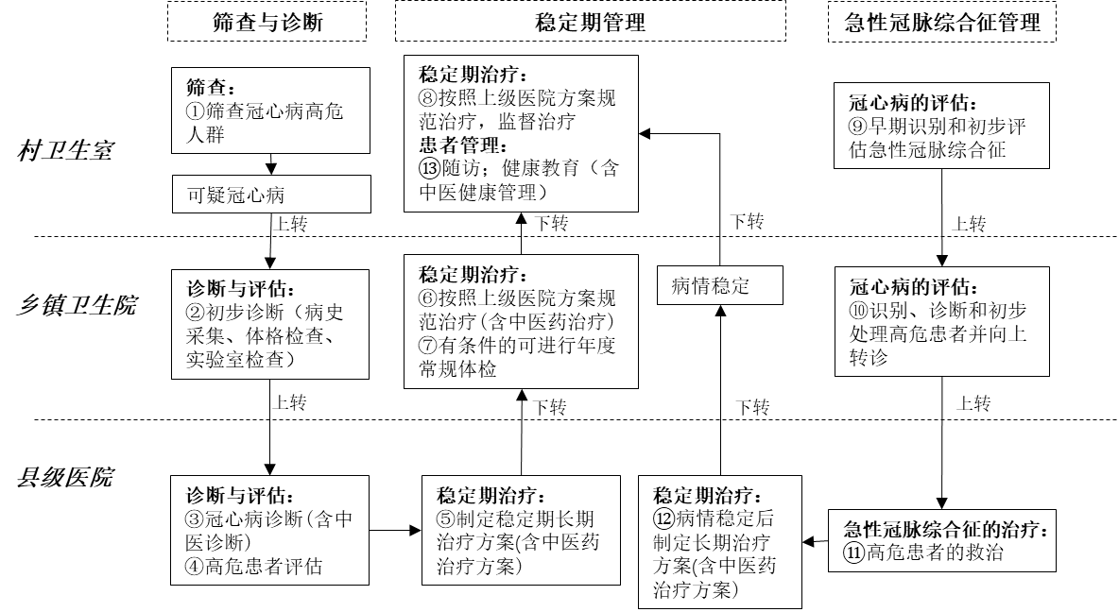
图1 县域冠心病分级诊疗临床路径
注：①-⑬的具体内容对应文中相应编号的内容
三、双向转诊标准
（一）村卫生室上转至乡镇卫生院标准。
1.初次筛查疑诊冠心病患者。
2.需要调整治疗方案或定期专科随访。
（二）乡镇卫生院上转至县级医院标准。
1.首次发生心绞痛。
2.急性冠状动脉综合征（acute coronary syndrome，ACS）：不稳定型心绞痛（unstable angina，UA）、非ST段抬高型心肌梗死（non-ST-segment elevation myocardial infarction，NSTEMI）及ST段抬高型心肌梗死（ST-segment elevation myocardial infarction，STEMI）。
3.无典型胸痛发作，但心电图ST-T有动态异常改变。
4.首次就诊发现的陈旧性心肌梗死。
5.新近发生或恶化的心力衰竭。
6.需要调整治疗方案或定期专科随访。
7.确诊或进一步评估：平板运动试验、放射性核素成像、超声心动图、冠状动脉CT血管成像、冠状动脉造影等。
8.有中医药治疗需求而乡镇卫生院不能提供相应服务者，或者中医药治疗效果不佳者。
（三）县级医院上转至上级医院标准。
1.不具备冠心病急危重症的诊断和救治能力。
2.不具备冠心病合并症的评估和相应治疗能力。
3.医师判断需要转诊至上级医院的其他情况。
（四）县级医院下转至乡镇卫生院标准。
1.明确冠心病诊断，并制定了长期治疗方案。
2.病情得到稳定控制，已度过急性期，评估了疗效，制定了长期治疗方案。
3.诊断明确，中医药治疗方案确定，病情稳定的患者。
（五）乡镇卫生院下转至村卫生室标准。
1.明确冠心病诊断，并制定了长期治疗方案。
2.冠心病急性加重，经过治疗后病情稳定。
特别说明：
（1）如患者并不符合以上相应转诊标准，但患者及家属仍要求转诊（上转或下转），可在充分进行医患沟通后，遵同家属意见给予相应的上下转诊。
（2）相应属地各级医院之间应寻求形成一体化共同管理，完善接诊流程，尽量减少不必要的中间环节。
（3）对于高度疑诊ACS的患者，村卫生室、乡镇卫生院可综合自身接诊能力及与县级医院的实际地域距离，尽可能缩短转诊时间，给予必要的抗栓或溶栓治疗，避免错过最佳治疗时机。
四、患者筛查、诊断与评估
（一）筛查。（①）
对于冠心病高危人群（男性年龄>55岁、女性年龄>65岁、吸烟、高血压、糖尿病、血脂异常、腹型肥胖、早发心血管病家族史）宜尽早开始冠心病筛查，重点关注病史中有无胸痛以及胸痛的特点。注意心电图的动态ST-T改变以及新发的左束支传导阻滞等心律失常。
（二）诊断与评估。（②③④）
1.病史采集。（②）
（1）病史：发病年龄，主诉症状与伴随症状，药物使用情况及治疗反应。重点询问有无活动时胸痛、胸闷或胸部不适；有无静息发作胸痛、胸闷或胸部不适；发作时间是否较前延长（是否≥20min）；发作时是否伴有大汗、恶心等情况；近期活动耐量是否下降，发作频率是否增加；是否有心肌梗死病史、支架置入史、冠状动脉旁路移植术病史。
（2）既往史：了解有无心力衰竭、高血压、糖尿病、脑血管病、外周血管病、痛风、血脂异常、支气管哮喘、睡眠呼吸暂停综合征、肾病、甲状腺疾病等病史。
（3）个人史：生活方式（饮食、酒、烟等），体力活动，女性患者是否绝经，已婚女性注意询问避孕药使用情况。
（4）家族史：询问早发冠心病、猝死、高血压、糖尿病、脑卒中及其发病年龄等家族史。
（5）社会心理因素：了解家庭、工作、个人心理、文化程度等社会心理因素。
2.体格检查。（②）
（1）一般情况：神志状况、面容，测量身高、体重、腰围等。
（2）生命体征：血压、心率、心律、心脏杂音等。
3.实验室检查。（②③④）。
（1）根据患者病情需要及医疗机构实际情况，科学选择相应的检查项目。
（2）心电图：主要评价ST段抬高或者下移。
（3）实验室检查：心肌酶，肌钙蛋白等。
（4）超声多普勒心动图：了解心脏大小、结构与功能。
（5）运动平板或者运动核素检查。
（6）冠状动脉CT血管成像（CTA）。
（7）冠状动脉造影。
4.冠心病的分类。（②③）
冠心病根据临床特点可分为稳定性冠心病和ACS两大类。
（1）稳定性冠心病：包括慢性稳定型劳力型心绞痛、缺血性心肌病和ACS之后稳定的病程阶段。
（2）ACS：包括不稳定型心绞痛、急性非ST段抬高型心肌梗死、急性ST段抬高型心肌梗死。
5.心绞痛和心肌梗死的诊断。（②③）
（1）心绞痛的诊断：根据典型的发作特点和体征，含用硝酸甘油后缓解，结合年龄和存在冠心病危险因素，除外其他原因所致的心绞痛，一般即可建立诊断。
1）发作时心电图检查可见以R波为主的导联中，ST段压低，T波平坦或倒置，发作过后数分钟内逐渐恢复。
2）心电图无改变的患者可考虑做心电图负荷试验。发作不典型者，诊断要依靠观察硝酸甘油的疗效和发作时心电图的改变；如仍不能确诊，可多次复查心电图或心电图负荷试验，或做24h的动态心电图连续监测，如心电图出现阳性变化或负荷试验诱致心绞痛发作时亦可确诊。
3）诊断有困难者可考虑行选择性冠状动脉造影。但心绞痛并不全由冠心病所致，需除外其他原因引起的心绞痛如非粥样硬化性冠状动脉病及非冠状动脉心脏病后，冠心病、心绞痛诊断才能成立。
（2）急性心肌梗死的诊断：根据“心肌梗死全球统一定义”存在下列任何一项时可以诊断心肌梗死：心肌损伤标志物[最好是心肌肌钙蛋白（cardiac troponin，cTn）]增高≥正常上限2倍或增高后降低，并有以下至少一项心肌缺血的证据：
1）心肌缺血临床症状。
2）心电图出现新的心肌缺血变化，即新的ST-T改变或左束支阻滞。
3）心电图出现病理性Q波。
4）影像学证据显示新的心肌活力丧失或区域性室壁运动异常。
5）突发、未预料的心脏性死亡，冠状动脉造影或尸体解剖显示新鲜血栓的证据。
6.冠心病的评估。（④⑨⑩）
（1）稳定性冠心病的评估。
1）临床评估：典型心绞痛是主要的预后因子，与冠状动脉病变程度相关；有外周血管疾病、心力衰竭者预后不良，易增加心血管事件的危险性；心电图有陈旧性心肌梗死、完全性左束支传导阻滞、左心室肥厚、二-三度房室传导阻滞、心房颤动、分支阻滞者，发生心血管事件的危险性也高。
2）负荷试验：运动早期出现阳性（ST段压低>1mm）预示高危，运动试验能坚持进行预示低危；超声负荷试验有很好的阴性预测价值，而静息时室壁运动异常、运动引发更严重的异常提示高危；核素检查运动时心肌灌注正常预后良好，心脏性猝死、心肌梗死发生率与正常人群相似，相反，运动灌注异常预示高危，应该进一步做冠状动脉造影及血运重建治疗。
3）左心室功能：是长期生存率的预测因子，左心室射血分数（left ventricular ejection fraction，LVEF）<35％的患者死亡率>3％。
4）冠状动脉造影：是重要预后的预测指标，最简单、最广泛应用的分类方法为单支、双支、三支病变或左主干病变，CASS注册登记资料显示正常冠状动脉12年的存活率91％，单支病变74％、双支病变59％、三支病变50％、左主干病变预后不良。
（2）ACS的危险分层。
1）STEMI的危险分层：危险分层是一个连续的过程，需根据临床情况不断更新最初的评估。高龄、女性、Killip分级Ⅱ-Ⅳ级、既往心肌梗死史、心房颤动（房颤）、前壁心肌梗死、肺部啰音、收缩压<100mmHg、心率>100次/min、糖尿病、cTn明显升高等是STEMI患者死亡风险增加的独立危险因素。溶栓治疗失败、伴有右心室梗死和血液动力学异常的下壁STEMI患者病死率增高。合并机械性并发症的STEMI患者死亡风险增大。冠状动脉造影可为STEMI风险分层提供重要信息。
2）NSTEMI的危险分层：建议结合患者病史、症状、生命体征和体检发现、心电图和实验室检查，给出初始诊断和最初的缺血性及出血性风险分层。
a）临床表现：高龄、糖尿病、肾功能不全、静息性胸痛、胸痛症状频繁发作，就诊时心动过速、低血压、心力衰竭和新出现的二尖瓣反流，提示预后不良，需尽快诊断和处理。
b）心电图表现：ST段下移的导联数和幅度与心肌缺血范围相关，缺血范围越大其风险越高。ST段压低伴短暂抬高，则风险更高。
c）生化指标：cTn升高及其幅度有助于评估短期和长期预后，就诊时cTn水平越高，则死亡风险越大。对心肌梗死患者，可在第3天或第4天再检测一次cTn，评估梗死面积和心肌坏死的动态变化。在cTn正常范围的非ST段抬高急性冠状动脉综合征（non-ST-segment elevation acute coronary syndrome，NSTE-ACS）患者中，高敏C反应蛋白升高（>10mg/L）可预测其6个月至4年死亡风险。
7.冠心病的中医诊断与评估。（③）
遵循“四诊合参”原则，重点进行病史、中医症状与体征、舌脉诊等综合信息采集，综合评估患者病情。参照中医、中西医结合诊疗指南进行中医诊断和辨证。
五、患者治疗
（一）稳定性冠心病的治疗。（⑤⑥⑦⑧⑫）（详见中国稳定性冠心病诊断与治疗指南）
1.治疗目标。
稳定性冠心病患者接受药物治疗有两个目的，即缓解症状及预防心血管事件。
2.健康生活方式及危险因素控制。
（1）戒烟限酒。
（2）低脂低盐饮食，减少膳食脂肪，营养均衡。
（3）适当体育锻炼。
（4）控制体重。
（5）保持心理平衡。
3.药物治疗。
（1）缓解症状、改善缺血的药物：目前缓解症状及改善缺血的药物主要包括三类：β受体阻滞剂、硝酸酯类药物和钙通道阻滞剂（calcium channel blocker，CCB）。缓解症状与改善缺血的药物应与预防心肌梗死和死亡的药物联合使用，其中β受体阻滞剂同时兼有两方面的作用。
1）β受体阻滞剂：只要无禁忌证，β受体阻滞剂应作为患者的初始治疗药物。目前更倾向于选择性β₁受体阻滞剂，如琥珀酸美托洛尔、比索洛尔。应用β受体阻滞剂治疗期间心率宜控制在55～60次/min。
2）硝酸酯类：舌下含服或喷雾用硝酸甘油仅作为心绞痛急性发作时缓解症状用药，也可在运动前数分钟预防使用。心绞痛发作时，可舌下含服硝酸甘油0.3～0.6mg，每5min含服一次直至症状缓解，15min内含服最大剂量不超过1.2mg。长效硝酸酯类不适用于心绞痛急性发作，而适用于慢性长期治疗。每天用药时应注意给予足够的无药间期（8～10h），以减少耐药性的发生。
3）CCB：CCB分为二氢吡啶类和非二氢吡啶类。二氢吡啶类药物对血管的选择性更佳（包括氨氯地平、硝苯地平、非洛地平）。长效硝苯地平具有很强的动脉舒张作用，不良反应小，适合联合β受体阻滞剂用于伴有高血压的心绞痛患者。氨氯地平具有半衰期长的优势，可作为1日一次使用的抗心绞痛和降压药物。非二氢吡啶类药物可降低心率（包括维拉帕米、地尔硫䓬）。地尔硫䓬治疗劳力型心绞痛较维拉帕米不良反应小。心力衰竭患者应避免使用CCB，因其可使心功能恶化，增加死亡风险，尤其是短效的二氢吡啶类以及具有负性肌力作用的非二氢吡啶类。当心力衰竭患者伴有严重的心绞痛，其他药物不能控制而需应用CCB时，可选择安全性较好的氨氯地平或非洛地平。若β受体阻滞剂禁忌或不能耐受时，可选CCB类药物中的氨氯地平、硝苯地平或非洛地平，必要时可选用地尔硫䓬，或选择长效硝酸酯类药物。若β受体阻滞剂达到最大耐受剂量效果仍不理想时，可选用CCB类药物与长效硝酸酯类药物类药物联合使用。
4）其他药物：曲美他嗪：可与β受体阻滞剂等抗心肌缺血药物联用。尼可地尔：当使用β受体阻滞剂禁忌、效果不佳或出现不良反应时，可使用尼可地尔缓解症状。伊伐布雷定：在慢性稳定型心绞痛患者中，如不能耐受β受体阻滞剂或β受体阻滞剂效果不佳时，窦性心律且心率>60次/min的患者可选用此药物。
（2）改善预后的药物：主要包括抗血小板药物、调脂药物、β受体阻滞剂和血管紧张素转换酶抑制剂（angiotensin converting enzyme inhibitor，ACEI）或血管紧张素Ⅱ受体拮抗剂（angiotensin II receptor blockers，ARB）。
1）抗血小板药物：无ACS及经皮冠状动脉介入治疗（percutaneous coronary intervention，PCI）病史者，推荐阿司匹林长期服用（75～100mg、1次/d）。患者接受PCI治疗后，建议给予双联抗血小板药物治疗（dual antiplatelet therapy，DAPT，即阿司匹林基础上合用P2Y₁₂受体拮抗剂）12个月。
2）调脂药物：如无禁忌，需依其血脂基线水平首选起始剂量中等强度的他汀类调脂药物，根据个体调脂疗效和耐受情况，适当调整剂量，推荐以低密度脂蛋白胆固醇(low density lipoprotein cholestero，LDL-C)为首要干预靶点，目标值LDL-C<1.8mmol/L。若LDL-C水平不达标，可与其他调脂药物（如依折麦布10mg、1次/d）联合应用。如果LDL-C基线值较高，现有调脂药物标准治疗3个月后难以降至基本目标值，可考虑将LDL-C至少降低50%作为替代目标。若LDL-C基线值已在目标值以内，可将其LDL-C从基线值降低30%。
3）β受体阻滞剂：同前。
4）ACEI或ARB：对于合并高血压、LVEF≤40%、糖尿病或慢性肾脏病的高危患者，只要无禁忌证，均可考虑使用ACEI或ARB。
4.血运重建。
对强化药物治疗下仍有缺血症状及存在较大范围心肌缺血证据的稳定性冠心病患者，如预判选择PCI或冠状动脉旁路移植术（coronary artery bypass grafting，CABG）治疗的潜在获益大于风险，可根据病变特点选择相应的治疗策略。建议对上述患者，根据SYNTAX评分和SYNTAXⅡ评分评估其中、远期风险，选择合适的血运重建策略。对有典型心绞痛症状或无创性检查有心肌缺血证据的患者，建议以冠状动脉造影显示的心外膜下冠状动脉病变的直径狭窄程度及或血流储备分数（fractional flow reserve，FFR）作为是否干预的决策依据。
5.ACS的治疗。（⑪）
（1）不稳定型心绞痛和非ST段抬高型心肌梗死（NSTE—ACS）的治疗（详见非ST段抬高型急性冠状动脉综合征诊断和治疗指南）。
1）一般治疗：对于合并动脉血氧饱和度<90％、呼吸窘迫或其他低氧血症高危特征的患者，应给予辅助氧疗。对没有禁忌证且给予最大耐受剂量抗心肌缺血药之后仍然有持续缺血性胸痛的患者，可静脉注射硫酸吗啡。
2）抗缺血治疗：药物治疗方案同稳定性冠心病。
3）抗血小板治疗：
a）阿司匹林：阿司匹林是抗血小板治疗的基石，如无禁忌证．无论采用何种治疗策略，所有患者均应口服阿司匹林首剂负荷量150～300mg（未服用过阿司匹林的患者）并以75～100mg/d的剂量长期服用。
b）P2Y₁₂受体抑制剂：除非有极高出血风险等禁忌证，在阿司匹林基础上应联合应用1种P2Y₁₂受体抑制剂，并维持至少12个月。选择包括替格瑞洛（180mg负荷剂量，90mg、2次/d维持）或氯吡格雷（负荷剂量300～600mg，75mg/d维持）。
4.抗凝治疗：
a）普通肝素：应根据活化凝血时间（activated clotting time，ACT）调整PCI术中静脉推注普通肝素的剂量，或根据体重调整。
b）低分子肝素：低分子肝素比普通肝素的剂量效应相关性更好，且肝素诱导血小板减少症的发生率更低。NSTE—ACS患者中常用的为依诺肝素，对已接受依诺肝素治疗的NSTE—ACS患者，如果最后一次皮下注射距离PCI的时间<8h，则不需要追加依诺肝素。反之，则需追加依诺肝素（0.3mg/kg）静脉注射。不建议PCI时换用其他类型抗凝药物。
c）磺达肝癸钠：非口服的选择性Xa因子抑制剂磺达肝癸钠是一种人工合成的戊多糖，可与抗凝血酶高亲和力并可逆地非共价键结合，进而抑制抗凝血酶的生成。估算的肾小球滤过率（eGFR）<20ml/（min·1.73m²）时，禁用磺达肝癸钠。
d）比伐芦定：比伐芦定能够与凝血酶直接结合，抑制凝血酶介导的纤维蛋白原向纤维蛋白的转化。比伐芦定可灭活和纤维蛋白结合的凝血酶以及游离的凝血酶。不与血浆蛋白结合，其抗凝效果的可预测性比普通肝素更好。
5）他汀类药物治疗：如无禁忌证，应尽早启动强化他汀治疗，并长期维持。已接受中等剂量他汀治疗但低密度脂蛋白胆固醇（LDL-C）仍≥1.8mmol/L的患者，可增加他汀剂量或联合依折麦布进一步降低LDL。
6）早期侵入性治疗：具有下列高危因素者，宜行早期侵入性治疗⑨⑩
a）尽管已采取强化抗缺血治疗，但是仍有静息或低活动量的复发性心绞痛/心肌缺血。
b）cTnT或cTnI明显升高。
c）新出现的ST段下移。
d）复发性心绞痛/心肌缺血伴有与缺血有关的心力衰竭症状、S3奔马律、肺水肿、肺部罗音增加或恶化的二尖瓣关闭不全。
e）血液动力学不稳定。
6.急性ST段抬高型心肌梗死（STEMI）的再灌注治疗（详见急性ST段抬高型心肌梗死诊断和治疗指南）
急性STEMI的最佳治疗策略是尽早、充分、持续开通梗死相关血管，即再灌注治疗。因此诊断急性STEMI时，无需等待心肌损伤标志物结果。再灌注治疗包括静脉溶栓、急诊PCI、CABG三种方法，由于中国县级医院急诊PCI的医疗队伍和医疗条件还不够健全，不具备CABG条件，县级医院和乡镇医院应当积极开展静脉溶栓治疗，溶栓后3～24h转运行冠状动脉造影或转运PCI，部分具备条件的县级医院可以开展急诊PCI（见图2）。
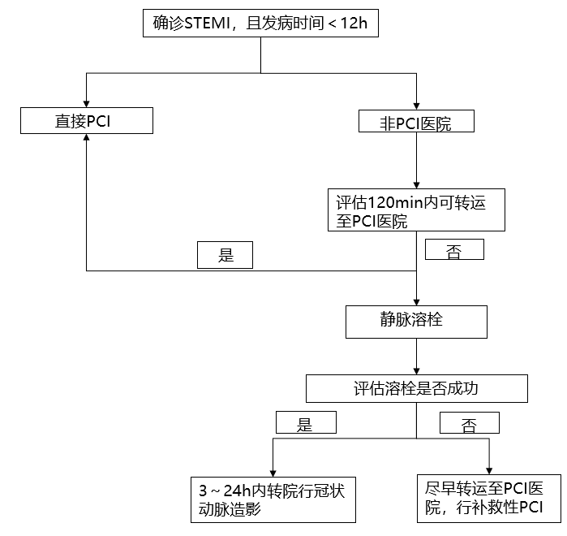
图2 STEMI患者急救流程
（二）中医药治疗。（⑤⑥⑧⑫）
根据具体病情，参照《中成药治疗冠心病临床应用指南（2020年）》、《冠状动脉血运重建术后心绞痛中西医结合诊疗指南》（2020年）、《冠心病稳定型心绞痛中医诊疗指南》（2019年）、《急性心肌梗死中西医结合诊疗指南》（2018年）、《经皮冠状动脉介入治疗围手术期心肌损伤中医诊疗专家共识》（2017）以及国家中医药管理局印发的卒心痛、胸痹心痛病中医诊疗方案，根据患者辨证分型合理选择中药和中医非药物疗法。
六、患者管理
（一）医疗机构管理。（⑬）
1.冠心病患者需要多学科合作的全程管理，涉及初步识别、门诊、住院、介入治疗、外科手术、随访、康复等多个环节，包括急诊救治、规范化治疗、长期随访、生活方式干预、健康教育、患者自我管理等全程规范化管理。
（1）成立管理团队：有条件的医院可设立由心内科、心外科、内分泌科、急诊科、康复科、影像科、护士、药师等组成的管理团队。有中医药服务能力的医院，应将中医医师纳入管理团队。
（2）逐步建立随访制度，由村卫生室、乡镇卫生院建立患者健康档案和专病档案，及时做好电子信息登记和报告工作，并与居民健康档案相衔接，确保健康档案随患者转移。有条件的医院可设立冠心病专病门诊。
（3）根据患者病情制定出院计划和随访方案，根据实际情况可采取门诊随访、社区随访、电话随访等方式。
（4）提高患者的依从性和自我管理能力。
（5）对于有并发症并导致功能减弱或障碍者，有条件的医院可给予康复管理，包括制定康复方案，康复教育及针对性康复训练。
2.充分发挥信息化支撑作用。加强信息化建设，推进互联网等技术在县域分级诊疗中的应用，逐步统筹县域电子健康档案和电子病历设计规范，推动实现县域医共体内转诊患者信息的互联互通、检查资料共享和结果互认。
（二）患者自我管理。
1.鼓励成立自我管理小组等互助组织，通过多种手段与其他患者交流经验。了解冠心病的基础知识，症状自我评估，加深对冠心病的认识。参加健康教育，提高防治知识知晓率。提高医疗依从性，遵医嘱执行检查和治疗，定期随访，执行干预行为，并提高医嘱执行率、干预行为知晓率。
2.保持健康的生活方式：
（1）戒烟限酒。
（2）控制体重。
（3）稳定性冠心病患者建议每日运动30min，每周运动不少于5天。
（4）通过生活方式改变及使用降压药物，将血压控制在140/90mmHg以下，对于糖尿病及慢性肾脏病患者，应控制在130/80mmHg以下。
（5）应接受积极的降低LDL-C的治疗。
（6）合并糖尿病的患者应纠正生活习惯及使用降糖药物治疗，使糖化血红蛋白（HbA_{1c}）在正常范围（≤6.5％），对年龄较大、糖尿病病程较长、存在低血糖高危因素患者，HbA_{1c}目标应控制在<7.5%或<8.0%；对慢性疾病终末期患者，如NYHA心功能Ⅲ-Ⅳ级、终末期肾脏病、恶性肿瘤伴有转移、中重度认知功能障碍等，HbA_{1c}控制目标可适当放宽至<8.5%，每三个月应对合并存在的其他危险因素进行积极干预。
（三）中医健康管理。（⑬）
1.运动调养：指导患者合理开展太极拳、八段锦、五禽戏等中医传统运动，合理控制运动量、运动时间和运动频率。
2.情志调理：指导患者合理应用情志相胜、移情养性、顺情疗法、语言疏导、行为暗示等方式，调畅情志，愉悦心情。
3.饮食管理：根据中医辨证和食物性味归经给予膳食指导，防止饥饱失常，口味勿偏嗜，远离肥甘厚味辛辣之品。
4.生活起居：注意防风避寒，随时添减衣物，注意劳逸适度，戒烟限酒，控制体重，保证睡眠。

